Короутины
В терминологии библиотеки для работы с асинхронным кодом в Python asyncio, «короутина» — это функция с ключевыми словами async def в определении, которую можно вызвать с ключевым словом await.
Простой вызов подобной функции без ключевого слова await вернет нам эту короутину, объект типа coroutine.

Кооперативная многозадачность. Один из видов многозадачности, в котором ОС не управляет переключением контекста выполнения. Вместо этого внутри одного процесса происходят периодические прерывания, или логическая передача управления другим подпрограммам.

Короутина, глобально — компонент компьютерной программы, применяемый для кооперативной многозадачности.
На первый взгляд, между тредом и короутиной совсем нет отличий. Обе сущности выполняются внутри одного процесса, и так же передается управление одной подпрограммы другой.
Но в случае с тредами ОС контролирует переключение подпрограмм, а в реализации короутин эти переключения контролирует сам Python.
Кооперативная многозадачность позволяет исполнять намного больше подпрограмм, чем треды. На число запущенных тредов в системе есть ограничение, и их инициализация требует больше ресурсов.

Event loop. Сущность, управляющая задачами в асинхронной программе. Следит за асинхронными задачами и принимает решение, какой задаче передать управление в определенный момент. Более подробно мы познакомимся с ней в следующей главе.

Короутина отправляет асинхронный http-запрос:
async def main():
async with aiohttp.ClientSession() as session:
async with session.get('http://httpbin.org/get') as resp:
print(resp.status)
print(await resp.text())

loop = asyncio.get_event_loop()
loop.run_until_complete(main())

Жизненный цикл короутины:
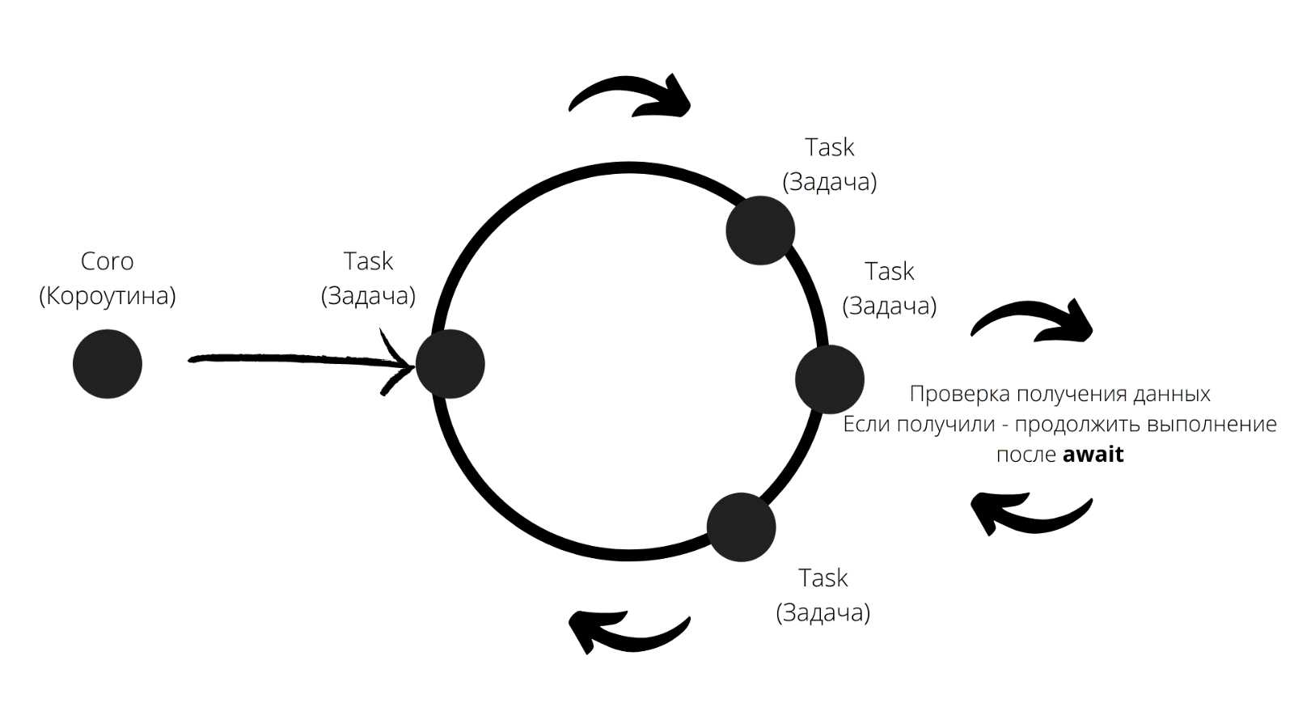

Сразу после вызова await перед короутиной создается задача и помещается в event loop. Она будет находиться в очереди до тех пор, пока не придет результат. При завершении IO-операции операционная система вызовет callback и проставит результат в task. Когда event loop дойдет до этой задачи, он поймет, что задача завершена, и передаст управление короутине. То есть программа продолжит свое выполнение с первоначального места вызова await.

IO bound операции в коорутинах
Посмотрим на выигрыш в производительности от короутин с io-операциями:
import asyncio
import time

SUB_PROGS_COUNT = 100

async def worker():
await asyncio.sleep(1)

async def main():
begin = time.time()
await asyncio.gather(
*[worker() for _ in range(SUB_PROGS_COUNT)]
)
print(time.time() - begin)

asyncio.run(main())
1.008833885192871
В 100 раз быстрее, чем то же число последовательных вызовов.
Программа отработала чуть больше, чем за секунду. Не тратила время на ожидание, а передавала управление другим короутинам. Все это отработало в одном потоке и одном процессе. Мы не тратили вычислительные мощности на переключения и выделения ресурсов подпрограммам.

CPU bound операции в короутинах
Синхронные операции в короутинах исполнять бесполезно, потому что выполнение короутин станет последовательным.
import asyncio
import time

SUB_PROGS_COUNT = 100

async def worker(_id: int):
i = 0
begin = time.time()
while i < 50_000:
i += 1

print(f"ID: {_id} FINISH duration: {time.time() - begin}")

async def main():
begin = time.time()
await asyncio.gather(
*[worker(i) for i in range(SUB_PROGS_COUNT)]
)
print(f"ALL COROs DONE duration:{time.time() - begin}")

asyncio.run(main())

....
ID: 96 FINISH duration: 0.0011718273162841797
ID: 97 FINISH duration: 0.0011668205261230469
ID: 98 FINISH duration: 0.0011720657348632812
ID: 99 FINISH duration: 0.0011718273162841797
ALL COROs DONE duration:0.12114882469177246
Никакого выигрыша во времени мы не получили.
Такую же картину мы получим при вычислениях в разных тредах, т.к. обе сущности ограничены 1 процессом, и, следовательно, 1 ядром, его обрабатывающим.
В случае многопроцессной обработки наш выигрыш во временим был в N раз больше, где N — число ядер, задействованных в обработке процессов.

Синхронный код в асинхронных функциях
Еще раз отметим, что асинхронный код дает свое преимущество только при использовании его с неблокирующими операциями ввода/вывода.
Например, вызов сихронной функции time.sleep() превратит нашу программу в синхронную.
import asyncio
import time

async def sync_sleep():
time.sleep(1)

SUB_PROGS_COUNT = 10
async def main():
begin = time.time()
await asyncio.gather(
*[asyncio.sleep(1) for _ in range(SUB_PROGS_COUNT)]
)
print(f"async sleep execution: {time.time() - begin}")

begin = time.time()
await asyncio.gather(
*[sync_sleep() for _ in range(SUB_PROGS_COUNT)]
)
print(f"common sleep execution: {time.time() - begin}")

asyncio.run(main())

async sleep execution: 1.0053341388702393
common sleep execution: 10.028470039367676

Функция time.sleep(), в отличие от asyncio.sleep(), блокирующая.
Именно поэтому то же число короутин отрабатывает во столько раз больше, сколько короутин синхронно запущено.

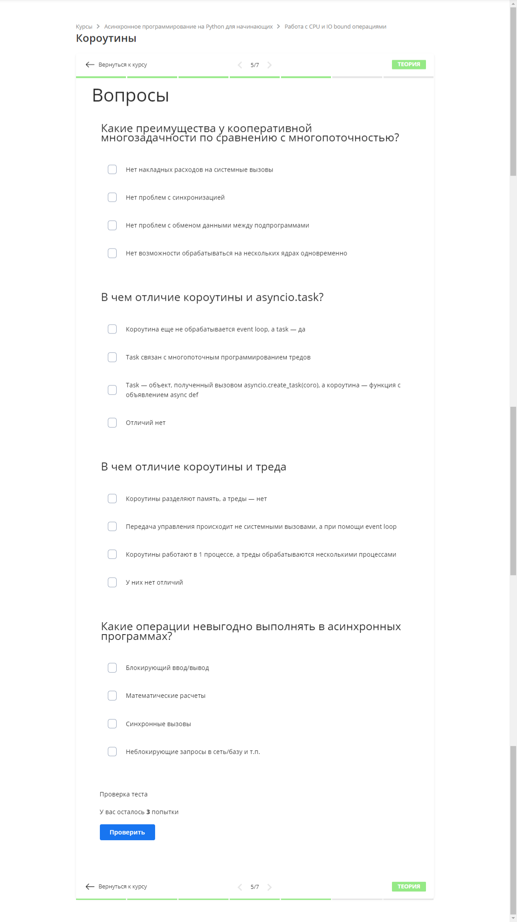

Ответы
Вопрос: Какие преимущества у кооперативной многозадачности по сравнению с многопоточностью? Ответ:
- Нет накладных расходов на системные вызовы
- Нет проблем с синхронизацией
- Нет проблем с обменом данных между подпрограммами

Вопрос: В чем отличие короутины и asyncio.task? Ответ:
- Короутина еще не обрабатывается event loop, а task — да
- Task — это объект, полученный вызовом asyncio.create_task(coro), а короутина — функция с объявлением async def

Вопрос: В чем отличие короутины и треда Ответ: Передача управления происходит не системными вызовами, а при помощи event loop

Вопрос: Какие операции невыгодно выполнять в асинхронных программах? Ответ:
- Блокирующий ввод/вывод
- Математические расчеты
- Синхронные вызовы

Выводы
Мы познакомились со всеми вариантами многозадачной обработки. Давайте еще раз вспомним основные тезисы:

- Процессы имеют свою изолированную область памяти и исполняются параллельно на разных ядрах вычислительной системы
- Треды работают внутри процесса. Обрабатываются одним ядром из-за GIL. Переключение тредов осуществляется средствами ОС
- Короутины — подпрограммы, работающие внутри 1 процесса и 1 треда. Их управление осуществляется с помощью event loop
- CPU-операции лучше выполнять с использованием multiprocessing
- IO bound операции лучше реализовывать методами кооперативной многозадачности, т.е. внутри короутин
- Максимум производительности с IO-операциями можно получить, инициализировав число процессов, равное числу ядер на компьютере. Внутри процессов следует использовать кооперативную многозадачность

